磁铁温度计

产品说明：
用于测量金属表面温度，特别适用于模具，注塑行业等生产中使用，透明磁铁吸附于金属设备外壁，测得其实际温度。
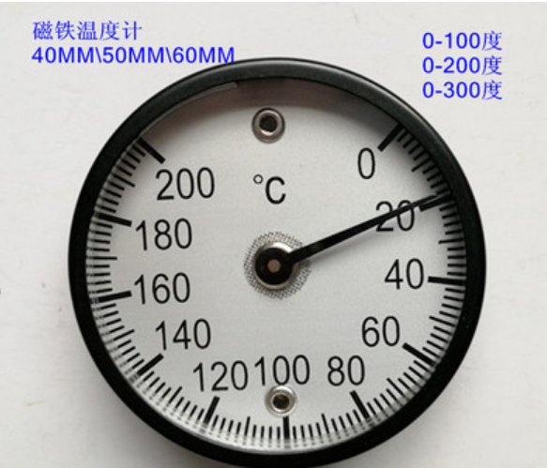

产品参数：
·表面直径：40MM 50MM 60MM
·测量范围：0~300C
·过程连接：带圆形磁铁

订购信息：
TR 6134/1-－100°磁铁温度计
TR 6134/2-－200°磁铁温度计
TR 6134/3-－300°磁铁温度计

